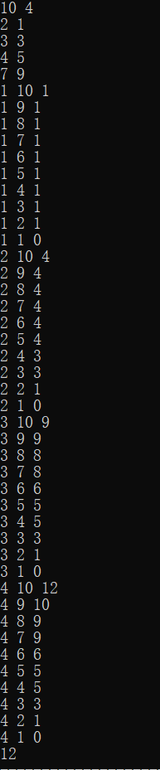#include<iostream>

#include<cstdio>

using namespace std;

const int maxm=201,maxn=31;

int m,n;

int w[maxn],c[maxn];

int f[maxn][maxm]={0};

int max(int x,int y)

{

if(x>y)return x;

else return y;

}

int main()

{

cin>>m>>n;

for(int i=1;i<=n;i++)

cin>>w[i]>>c[i];

for(int i=1;i<=n;i++)

for(int v=m;v>0;v--)

if(w[i]<=v)

{

f[i][v]=max(f[i-1][v],f[i-1][v-w[i]]+c[i]); cout<<i<<" "<<v<<" "<<f[i][v]<<endl;}

//当再放一个容量是w【i】的物品会超出限制，f【i-1】【v-w【i】】会到负数，即为零，所以最大值为不放，即为f【i-1】v

else

f[i][v]=f[i-1][v],cout<<i<<" "<<v<<" "<<f[i][v]<<endl;

cout<<f[n][m];

}

原理：当放入的物品放不下或不值得放时，f[i-1][v]会大于f[i-1][v-w[i]]+c[i](因为当不值得放，未放时会大于放入后；放不下时，v-w[i]为负数，没定义，即为负